Minería en argentina:
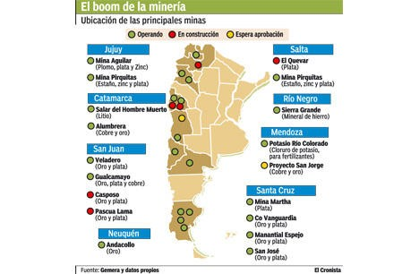
Minería: Consiste en buscar, extraer y comercial minerales de la corteza terrestre. “Argentina ocupa el sexto lugar mundial en cuanto a reservas mineras. Extrae principalmente litio, cobre y oro.”
¿Qué es EITI?: Iniciativa para la Transparencia de las Industrias Extractivas (Extractive Industries Transparency Initiative).
¿Quiénes forman parte?: Gobiernos, empresas extractivas, sociedad civil (ONG, universidades, organizaciones comunitarias). La Argentina se adhirió en 2019.
¿Qué medidas se llevan a cabo para garantizar la sustentabilidad minera?:
- Cambio climático: Eficiencia energética, reducción de emisiones, uso de energías renovables, reportes de huella de carbono.
- Residuos mineros: Gestión segura de diques de colas, reutilización de agua, monitoreo ambiental, cierre responsable de minas.
- Derechos humanos: Consulta previa a comunidades indígenas (Convenio 169 OIT), respeto a estándares internacionales (ONU, OCDE).
- Iniciativas de género: Planes de equidad laboral, inclusión de mujeres en empleos técnicos y de decisión, protocolos contra violencia y acoso.
¿Qué objetivos tiene la Subsecretaria de Desarrollo Minero?:
- Fomentar inversiones y exploración.
- Impulsar valor agregado y cadenas productivas locales.
- Asegurar sustentabilidad ambiental y social.
- Mejorar infraestructura y tecnología minera.
- Promover transparencia (EITI) y buenas prácticas.
- Favorecer empleo calificado, inclusión de género y desarrollo regional.
- Integrar minería con transición energética y metas climáticas.
Beneficios que brinda la mina bajo la alumbrera:
- ninguno
Consecuencias económicas y ambientales de la minería:
- Dependencia económica y volatilidad
- Menor recaudación real por incentivos fiscales
- Distribución desigual de beneficios
- Contaminación del agua y del aire
- Enfermedades (aumento de cáncer).
- Perdida de agua
- Perdida de cultivos
- Perdida de animales

